Hälso- och sjukvårdens rutin för arbetet mot våld i nära relation | 
Dokumentnamn: Hälso- och sjukvårdens rutin för arbetet mot våld i nära relation
Beslutad av:  Avdelningschef Hälso- och sjukvård | Gäller för:  HS inom Äldre samt vård- och omsorgsförvaltningen, Funktionsstödsförvaltningen och Socialförvaltning Sydväst | Diarienummer:  [Nummer] | Datum för beslutet:  2025-02-11
Dokumentsort:  Rutin | Giltighetstid:  Tillsvidare | Senast reviderad:  2026-01-22 | Dokumentansvarig:  Kvalitetsutvecklare HS
Bilagor:
[Bilagor]

Hälso- och sjukvårdens rutin för arbetet mot våld i nära relation
1. Akut – pågående våld
Gör alltid en bedömning om personen är trygg. Ställ frågor till enskilde i enrum om hens säkerhet. Dessa frågor kan vara:
- Känner du att du vågar berätta för någon annan vad vi har pratat om? Vad skulle hända om du berättade?
- Är du rädd när du är hemma? Vad är du rädd kan komma att hända?
- Känner du oro för din säkerhet?
- Känner du oro för ägodelar eller husdjur?
Vid pågående våld ring 112.
Är situationen akut och det finns risk för fortsatt våld ska du uppmuntra enskilde att ta emot stöd och hjälp från förvaltningen eller från individ och familjeomsorgen som utreder våldsärenden (mottagningsenhet för vuxna i ditt stadsområde). Det kan handla om att komma till ett tillfälligt eller skyddat boende.
Är det brådskande efter kontorstid kontakta Socialjouren. Är situationen inte akut kan man försöka motivera enskilde att ta emot stöd och insatser i lugn och ro.

Dokumentera
Oro för att patienten utsätts för våld ska dokumenteras i patientens hälso- och sjukvårdsjournal.
Är patienten den som utsätter någon för våld ska det anges i journalen att patienten är utåtagerande, aggressiv eller våldsbenägen.
Oro för att barn är våldsutsatta eller har bevittnat våld ska genast anmälas till socialtjänsten. Detta ska inte dokumenteras i patientjournalen. Se vidare sida 3.
I patientens journal ska tecken på våld dokumenteras, vilka åtgärder som är vidtagit samt vilka stöd som erbjudits. Det är viktigt att dokumentationen är objektiv och inte värderande. Dokumentationen ska till exempel innehålla:
- Synliga skador samt vad patienten/enskilde själv berättat.
- Tecken på våldsutsatthet, till exempel försummelse, blåmärken, oro, beteende.
- Åtgärder som vidtagits eller inplaneras
- Att samtycke inhämtat
Vid fortsatt våldsutsatthet
Det är viktigt att inte släppa patienten. De som arbetar med och möter patienten ska:
- fortsätta uppmärksamma våld, våldsutsatthet och våldsutövare.
- visa att de finns till hands ifall patienten vill prata.
- lyssna och ge ett gott bemötande genom att visa att de tror på patienten.
- ge information om vem patienten kan vända sig till för att få stöd och hjälp.
Stöd till anhörigvårdare
Medarbetare och chef kan prata med den närstående om anhörigstöd. Informera om att det finns stöd, till exempel avlastning i olika former och ge upplysningar om hur närstående kommer i kontakt med anhörigkonsulent.

2. Fråga om våld
Vid misstanke om våld och våldsutsatthet ska den legitimerade medarbetaren i enrum med personen fråga om denna utsätts för någon form av våld. Detta gäller båda om det är patient eller närstående som visar tecken på att utsättas för våld. Använd de förslag på frågor som finns i handboken om våld i nära relation vilken finns på styrande dokument eller se kunskapsguidens information om våld i nära relationer.
Tänk på det här
- Ställ frågor i enrum med personen.
- Försök skapa en relation med personen så att hen känner sig trygg med att berätta.
- Ställa mjuka men direkta frågor.
- Ställ inte för många frågor. Ställ en fråga i taget. Lyssna och ge enskilde tid att berätta.
- Använd konkreta ord, till exempel ”slag” och ”knuffar”. För att fokusera på den våldsutsattas egen upplevelse, använd uttryck som ”blivit rädd”, ”varit med om något obehagligt”, ”gjort dig illa”.
- Ifrågasätt inte berättelsen.
- Tala inte illa om enskildes partner eller närstående.

När misstanke om våld kvarstår
Det kan ta tid för människor som är våldsutsatta att förstå att de har rätt och möjlighet till hjälp. Vill enskilde inte ta emot hjälp vid första försök, försök igen vid ett annat tillfälle. Uppmuntra och ge stöd åt enskilde i att ta kontakt med socialtjänsten, anhörigstödjare, kriscentrum eller jour – se sista sidan i denna rutin. Detta gäller även om den oron gäller inte är vår patient.
- beakta vilka behov den enskilde kan ha av såväl fysiskt som psykisk vård med anledning av våldet
- informera om möjligheten till vård inom hälso- och sjukvården, stöd och hjälp från socialtjänsten samt kontakt med frivilligorganisationer,
- hjälpa enskilde att få kontakt med socialtjänsten, kriscentrum, jour eller anhörigstödjare om denne samtycker till det, och
- vid misstanke om att barn far illa ska det anmälas till socialtjänsten enligt 19 kap. 1 § socialtjänstlagen (2025:400)
Kontakt socialsekreterare på socialkontor eller ÄVO myndighet om patienten är över 65 år. Vid orosanmälan till socialtjänsten krävs att enskilde har gett sitt samtycke härtill, däremot behövs inte samtycke för orosanmälan inom Äldre, vård och omsorgsförvaltningen. Det finns även stöd hos socialtjänsten för utövare.
Uppgifter som rör våld och misstanke om patientens våldsutsatthet förs utan dröjsmål till ansvarig enhetschef samt till förvaltningens socialsekreterare i de fall patienten har ett biståndsbeslut. Ansvarig läkare kan kontaktas både vid uppgifter om våld samt vid misstanke om våld. Enhetschefen ansvarar för tillsammans med legitimerad personal att:
- prioritera ärenden där våld förekommer.
- göra upp en plan för hur medarbetarna ska arbeta med den våldsutsatta patienten, planen ska vara känd för alla.
- involvera/informera de medarbetare som också arbetar med patienten/enskilde om samtycke därtill finns.

Särskilda bestämmelser för barn
Om det finns misstankar om att ett barn utsatts för eller bevittnat (sett eller hört) våld ska hälso- och sjukvårdsmedarbetare:
- beakta vilka behov barnet kan ha av vård såväl fysiskt som psykiskt med anledning av våldet
- ställa frågor till närstående vuxen om orsaken till symtomen eller tecknen, om det är möjligt utan att det innebär risk för barnet,
- fråga barnet i enrum om orsaken till symtomen eller tecknen när så är möjligt och med hänsyn tagen till barnets ålder och mognad, och
- genast göra en anmälan till socialtjänsten enligt 19 kap. 1 § socialtjänstlagen (2025:400).

3. Bakgrund
År 2025 kom Socialstyrelsen med nya allmänna råd om våld i nära relationer. Enligt dessa nya regler vidgades bestämmelserna för hälso- och sjukvårdens ansvar att fråga om våld.
Våld i nära relationer kan vara misshandel och andra grova övergrepp såväl som handlingar som enligt rådande lagstiftning inte definieras som brott, men som kan ingå i ett mönster av utsatthet. Det kan också handla om frånvaro av handlingar, försummelse, vilket främst drabbar äldre personer eller personer med fysiska eller kognitiva funktionsnedsättningar. Äldre och andra i beroendeställning kan vara särskilt utsatta för våld i nära relation.
Våld mot äldre är en enstaka eller upprepad handling eller frånvaro av önskvärd handling som utförs inom ett förhållande där det finns en förväntan på förtroende och som förorsakar skada eller smärta hos en äldre person. Denna handling kan vara fysisk, psykologisk/känslomässig, finansiell, sexuell eller helt enkelt återspegla avsiktlig eller oavsiktlig försummelse.
Äldre samt vård- och omsorgsnämnden ska enligt Socialstyrelsens föreskrifter om allmänna råd om våld i nära relationer (HSLF-FS 2025:40) ha en fastställd rutin för när och hur personal i verksamheterna ska ställa frågor om våld för att upptäcka våldsutsatthet. Äldre samt vård- och omsorgsförvaltningen ska bland annat ha anvisningar för på vilket sätt personalen ska ställa frågor vid tecken på utsatthet för våld eller våldsutövande.

Syftet med denna rutin
Denna rutin beskriver hur medarbetare ska agera om man har oro för om en patient, dennes närstående och/eller barn utsätts för våld (försummelse, fysisk, sexuell, psykologisk, materiell, digital).

Vem omfattas av rutinen
Denna rutin gäller tillsvidare för medarbetare inom avdelning hälso- och sjukvård. Rutinen gäller inte för situationer där medarbetare blir utsatta för våld i arbetet eller när medarbetare blir utsatt för våld i sina egna nära relationer. Vid dessa typer av våld hänvisas det till andra rutiner.

Koppling till andra styrande dokument
Äldre samt vård, och omsorgsförvaltningens handbok för våld i nära relationer.
Samverkan, tillsammans med och för individen

Stödjande dokument
Socialstyrelsens föreskrifter och allmänna råd om våld i nära relationer. HSLF-FS 2025:40
Journalföring och behandling av personuppgifter i hälso- och sjukvården (socialstyrelsen.se)
Handläggning och dokumentation – handbok för socialtjänsten (socialstyrelsen.se)
Våld i nära relationer – Handbok för socialtjänsten, hälso- och sjukvården och tandvården (socialstyrelsen.se)

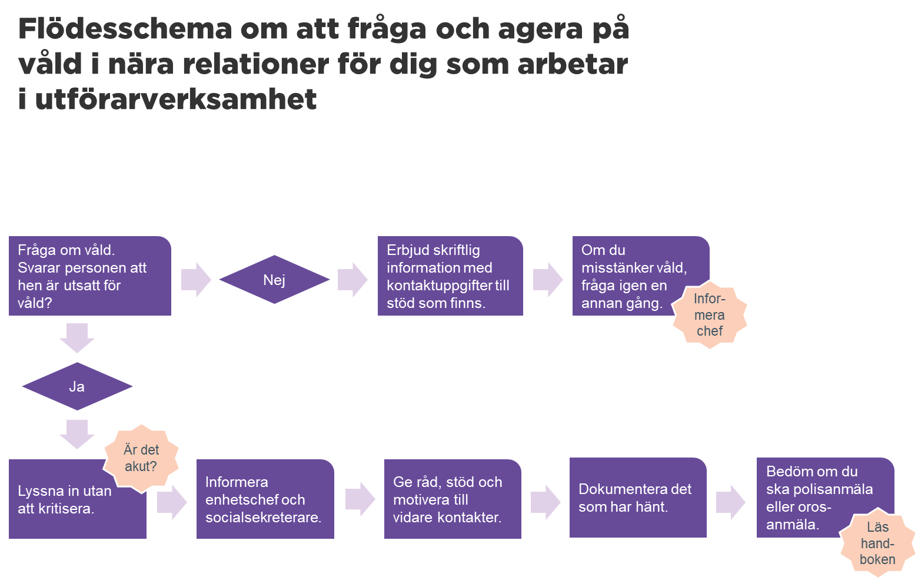
Information om stöd och fördjupad information
Nationellt
- Polisen i nödsituation 112.
- Polisen 114 14.
- Kvinnofridslinjen 116 016.
- Välj att sluta 020-555 666.
- Nationella stödtelefonen Hedersrelaterat våld och förtryck för yrkesverksamma 010-223 57 60.
Göteborgs Stad
- Kriscentrum för kvinnor
För våldsutsatta kvinnor och deras barn, samt kvinnor som utövar våld.
Skyddat boende: Externa lägenheter med möjlighet till att ta emot personer med hemtjänst eller andra vård- och omsorgsbehov. Boendet är en insats som beviljas av bistånd.
Rådgivning och tidsbokning 031-367 93 04.
Samtalsmottagning dygnet runt 031-367 93 04.
kriscentrum.for.kvinnor@socialcentrum.goteborg.se

- Kriscentrum för män
För våldsutsatta män samt män som utövar våld
Skyddat boende: Externa lägenheter med möjlighet till att ta emot personer med hemtjänst eller andra vård- och omsorgsbehov. Boendet är en insats som beviljas av bistånd.
Samtalsmottagning 031-367 93 90. kriscentrum.for.man@socialcentrum.goteborg.se

- Stödcentrum brottsutsatta
För personer som blivit utsatta för eller bevittnat brott i nutid eller tidigare i livet. Samtalsmottagning med individuella samtal och gruppverksamhet. Stöd i kontakt med myndigheter 020-520 530.
brottsutsatta@socialcentrum.goteborg.se

- Socialjouren efter kontorstid samt röda dagar och helger
Kan ge akut bistånd på kvällar, nätter och helger. Det kan handla om våld, hemlöshet och missbruk
Telefon: 031-365 87 00.
socialjouren@socialcentrum.goteborg.se

- Anhörigstöd
Sydväst
anhorigkonsulent.sydvast@aldrevardomsorg.goteborg.se
Telefon: 031-365 31 48
Hisingen
anhorigkonsulent.hisingen@aldrevardomsorg.goteborg.se
telefon: 031-366 95 99
Centrum
anhorigkonsulent.centrum@aldrevardomsorg.goteborg.se
Telefon: 031-366 76 96
Nordost
Anhorigkonsulent.nordost@aldrevardomsorg.goteborg.se

- Trygghetsjouren
Ger råd och stöd vid larm och kan fatta beslut i akuta situationer om hemtjänst, trygghetslarm och korttidsvistelse.
031-365 85 85.
- Regionalt stödcentrum-heder
020-34 03 03.
stodcentrumheder@socialcentrum.goteborg.se

Våld i nära relationer - Kunskapsguiden

